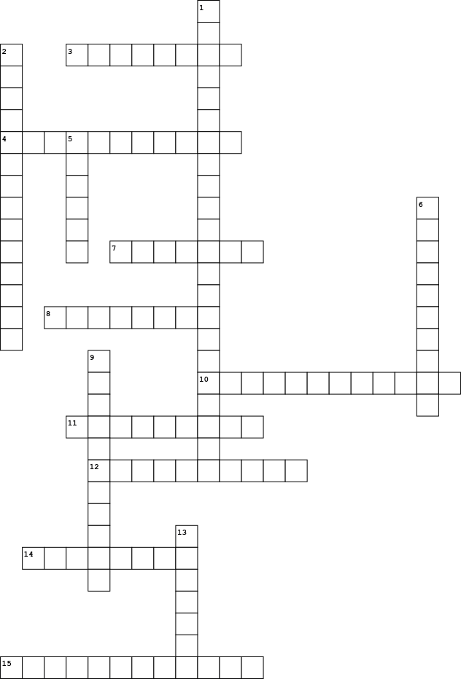
Mjesec hrvatskog jezika - križaljka
Udesno  3. Politički zabranjen hrvatski pravopis, izašao 1971.  4. Znanost koja se bavi proučavanjem hrvatskog jezika  7. Naziv prvog hrvatskog romana  8. Država porijekla hrvatskog jezika  10. Skupina jezika u koju pripada hrvatski standardni jezik  11. Narječje na kojem se temelji hrvatski standardni jezik  12. Predvodnik ilirskog pokreta  14. Pismo kojim se piše u Hrvatskoj  15. Promjena pridjeva s obzirom na količinu nekoga svojstva koje ima imenica |  | Prema dolje  1. Održao je prvi zastupnički govor na hrvatskom jeziku u Hrvatskom saboru  2. Hibridni jezik u Jugoslaviji  5. Prošlo svršeno vrijeme u hrvatskom jeziku  6. Filološka škola kojoj su začetnici Vjekoslav Babukić, Antun Mažuranić i Ljudevit Gaj  9. Napisao prvu hrvatsku gramatiku  13. Hrvatska riječ za povrće koja je prešla kao posuđenica u mnoge druge europske jezike

S T U P N J E V N J E
PAPRIKA
L A T N I C
U D E V T G A J
Š O K A V K O
N D O E U R O P S A
BARTOLKAŠIĆ
H R V A T S K
P L A N N E
ZAGREBAČKA
ORIST
R O A T I S T I A
IVANKUKULEVIĆSAKCINSKI
L O N D O N C
SRPSKOHRVATSKI

